

Relatório de Tolerância a Faltas

Sistemas Distribuídos

<https://github.com/tecnico-distsys/A67-Komparator>

Grupo A67:

79601  
Patrícia Lopes

81700  
Sara Azinhal

78982  
Gonçalo Louro

**Modelo de Tolerância a Faltas**

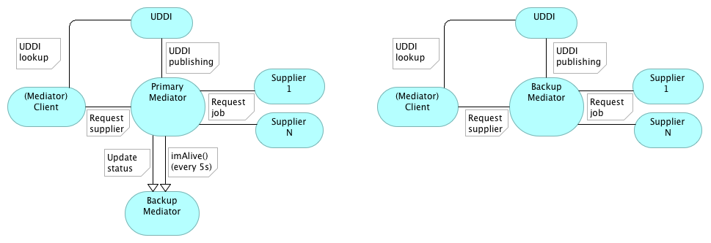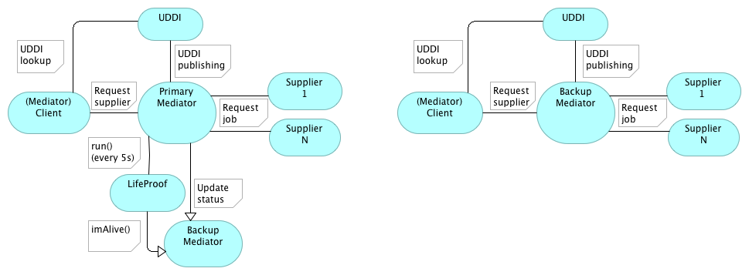

**NOTA:** Modelo representativo do funcionamento após falha no Primary Mediator

Estes modelos descrevem sucintamente o funcionamento do mediador principal e do mediador de backup.

O mediador principal realiza duas chamadas remotas (updateShopHistory e updateCart), simplificadas no modelo como “Update status”, que permitem atualizar o mediador de backup com a informação corrente. Realiza também, através do uso da classe LifeProof.java, a chamada remota imAlive que permite confirmar ao mediador secundário, de cinco em cinco segundos, o seu funcionamento normal.

O mediador de backup, por sua vez, confirma a cada cinco segundos o funcionamento normal do mediador principal e, caso seja necessário, substitui o (sendo que o cliente terá de voltar a utilizar o UDDI para procurar o wsURL do servidor de backup) ficando a funcionar, para todos os efeitos, como o único mediador do sistema.

Para implementar a funcionalidade do mediador de backup modificaram-se as classes presentes no módulo mediator-ws, sendo também adicionada a classe LifeProof. De modo a diferenciar o mediador principal do mediador de backup, recorre-se ao último dígito do porto, que é o identificador do mediator (sendo 1 o primário, tal como definido no pom).

A comunicação entre os mediadores é garantida através de novas operações remotas (as previamente mencionadas updateShopHistory, updateCart e imAlive) unidirecionais e, portanto, void, sendo que para este efeito o contracto wsdl do mediador foi “atualizado”.

Relativamente ao cliente (mediator-ws-cli), adaptou-se a secção de timeouts do laboratório sobre WebServices (IV). Assim, caso qualquer chamada remota resulte numa exceção, o cliente procura de novo o web service no UDDI, disponibilizando desta forma um *front-end* com semântica no-max-1-vez.

**Demonstração**

1. Funcionamento normal do Primary Mediator

Primary Mediator a enviar prova de vida ao Backup Mediator:

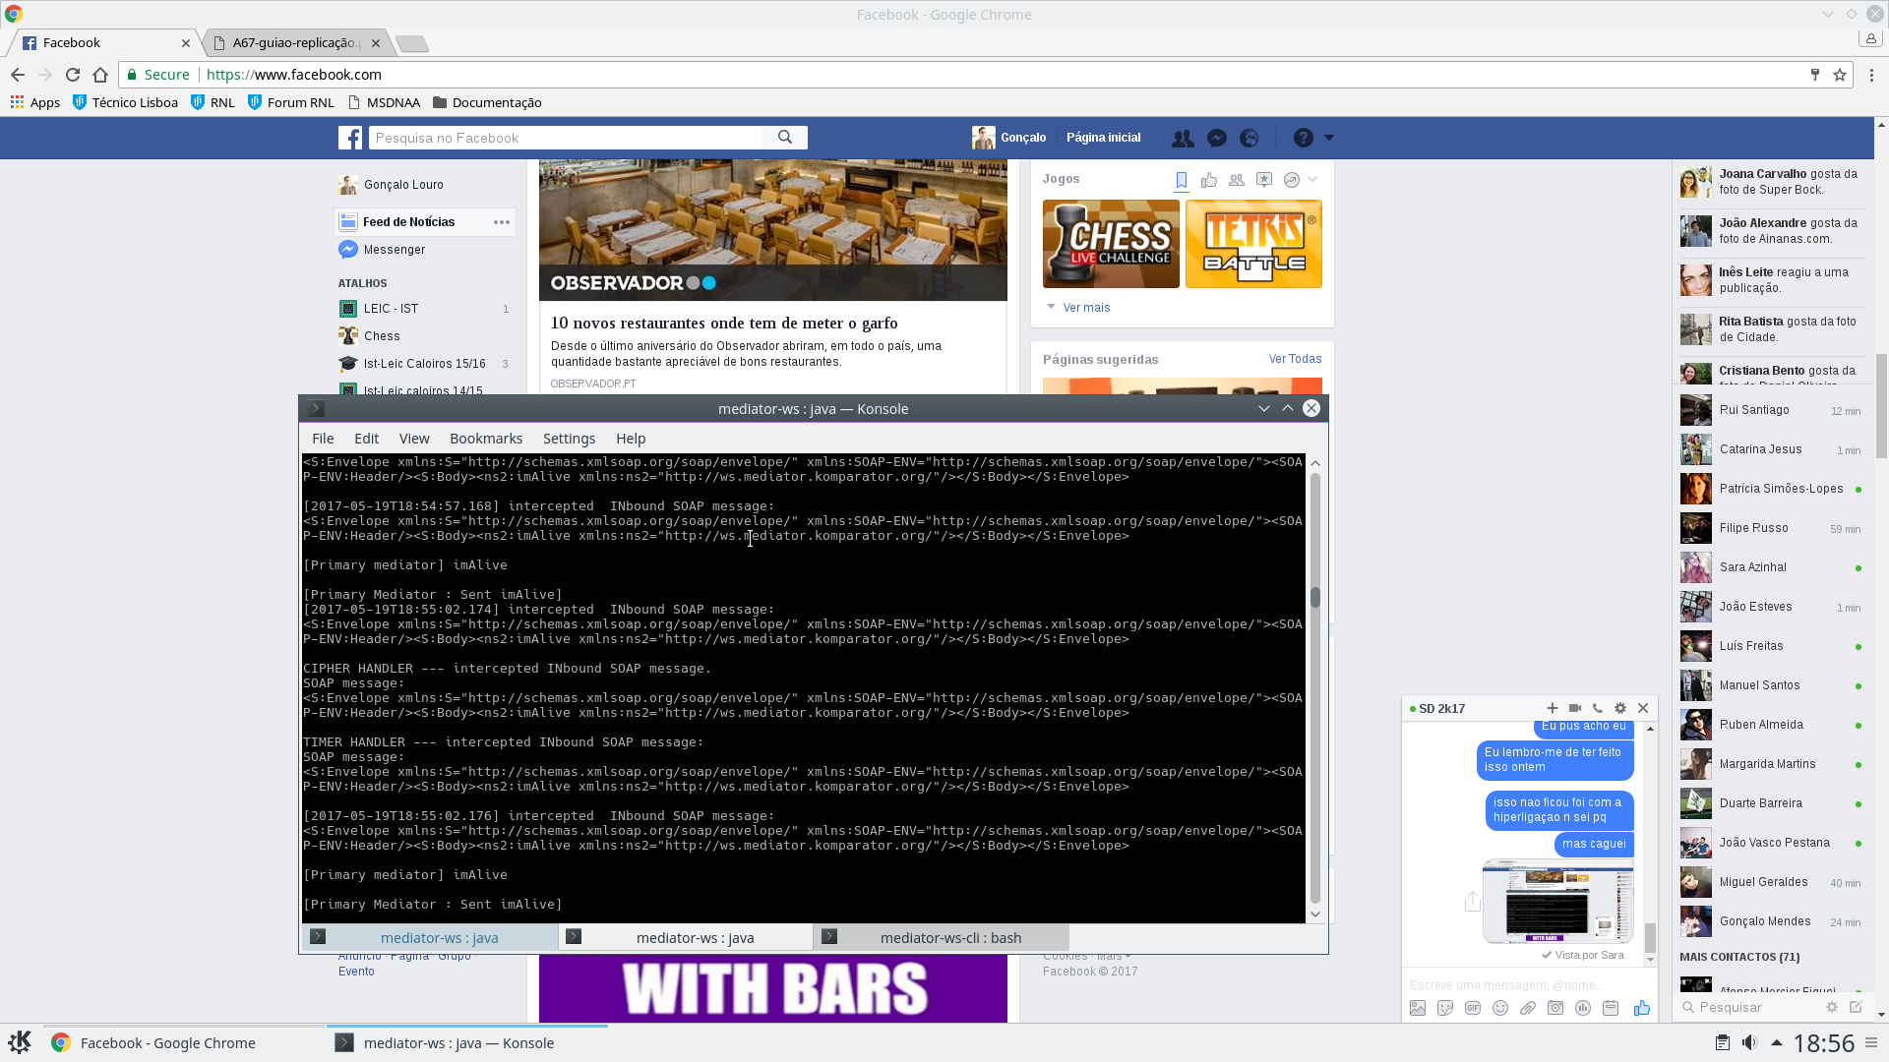

Backup Mediator a receber prova de vida do Primary Mediator:

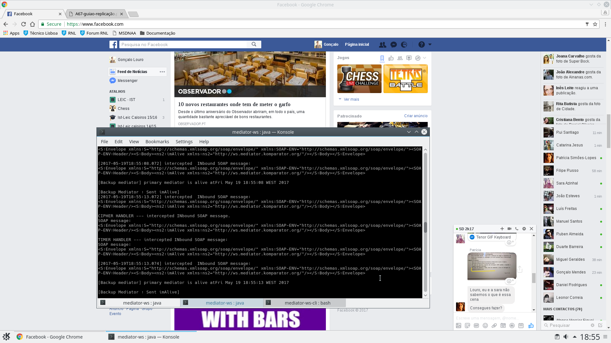

1. Funcionamento após falha Primary Mediator

Backup Mediator a detetar falha no Primary Mediator e assumir responsabilidade como mediator do sistema:

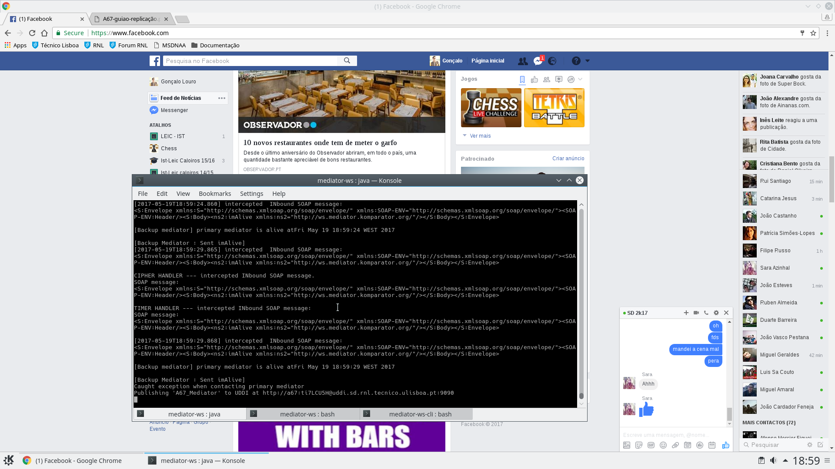

Cliente a detetar falha na chamada remota e a tentar contactar novamente um mediador:

